Anexa nr.1 la anunț de participare

Poze și informații suplimentare cu referire la mijloacele speciale solicitate

Lotul nr.1 - Set de protecție individual (mâini, picioare, tors)

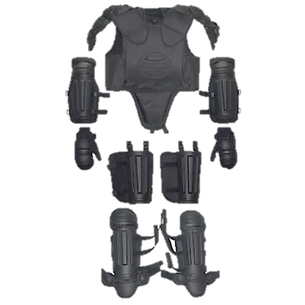

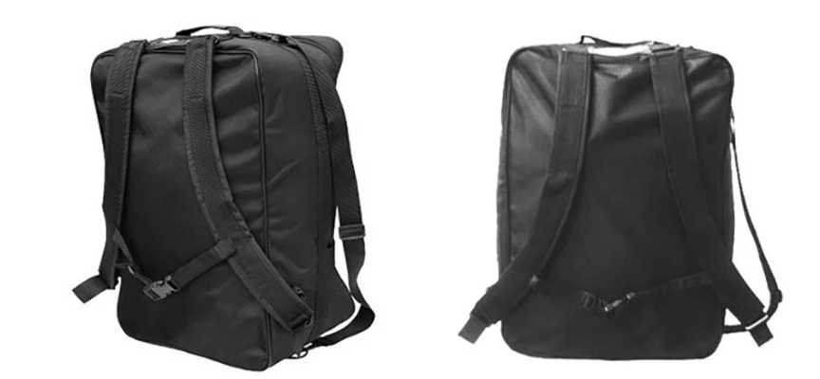

Lotul nr.2 - Cască de protecție antivandal cu vizor anti- aburire și antizgâriere

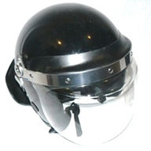
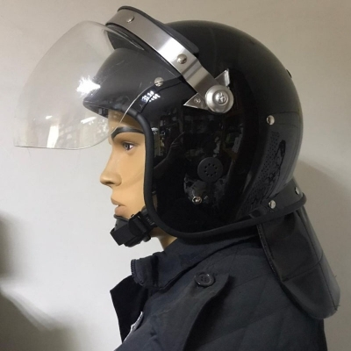

Lotul nr.3 - Scut antiimpact

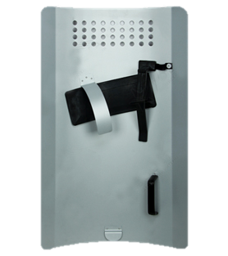
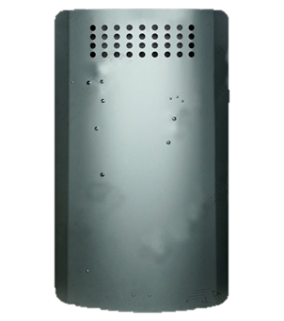

Lotul nr.4 - Baston din cauciuc

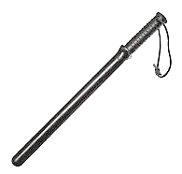

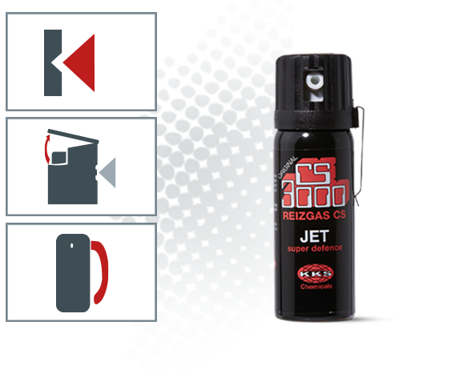
Lotul nr.5 – Balonaș cu substanță iritant-lacrimogenă

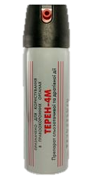

Lotul nr.6 - Spray cu substanță iritant-lacrimogenă

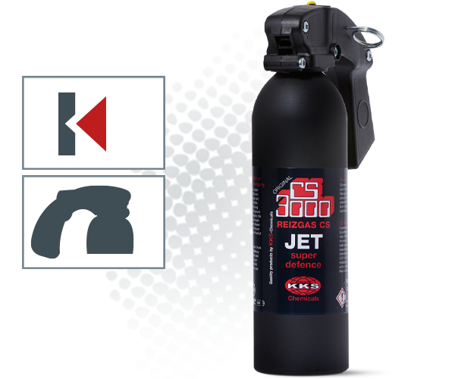

Lotul nr.7 - Lanternă cu electroșoc

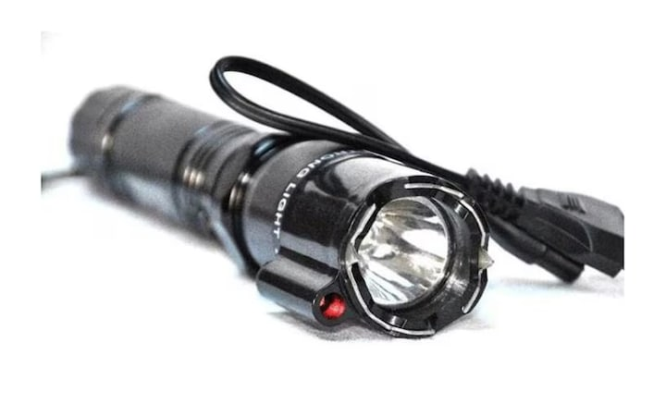
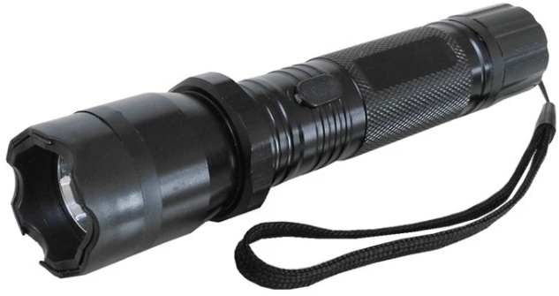

Lotul nr.8 - Vesta multifuncțională
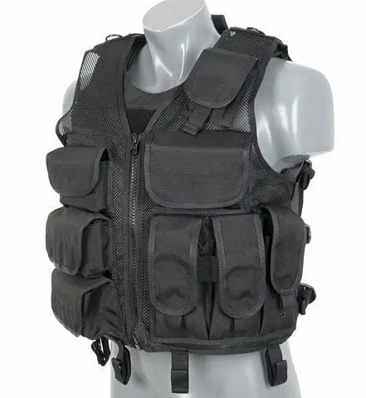

Lotul nr.9 - Masca contra gaze

